云南东源镇雄煤业有限公司
2020年招聘高效毕业生公告
一、公司简介
（一）基本情况
云南东源镇雄煤业有限公司成立于2004年4月28日，是由云南东源煤业集团有限公司、华电煤业集团有限公司和云南能投煤业有限公司共同出资组建。2019年7月云南省煤炭产业集团有限公司成立后划归旗下，属国有全资企业，位于云南省昭通市镇雄县塘房镇大擢魁村。
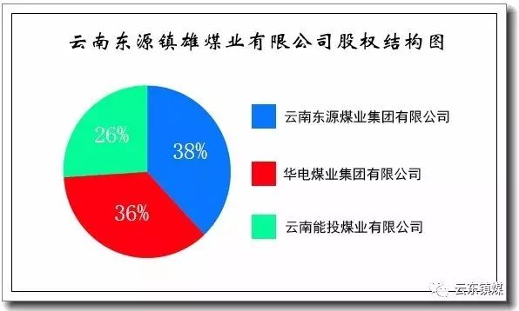
公司所辖长岭一号煤矿（60万吨/年产）、朱家湾煤矿（60万吨/年产）机械化矿井两对，年入洗能力120万吨选煤厂一座，现总资产超15亿元。
（二）主要经营范围
公司主要从事煤炭及与煤炭相关项目的开发、投资、建设和经营，煤炭生产销售，煤炭生产废弃物的综合利用及经营，煤炭技术咨询、服务，煤业物资、设备采购及经销。
（三）项目建设情况
云南东源镇雄煤业有限公司项目是2002年镇雄县昆交会招商引资项目，云南煤炭工业“十五”规划建设的“五大煤炭建设基地”之一，是“西电东送”华电镇雄4×60万千瓦发电厂的配套煤矿。2006年该项目被列为云南省“双百”重点项目；2008年列为昭通市重点建设项目；2010年被列为省级重点督办项目。
公司主要开采镇雄北部井田，是目前云南省内国有井工煤矿第一家年产量突破百万吨级的企业。煤炭生产实行综采机械化采煤工艺，井巷施工实行综掘机械化，综采综掘的成功应用填补了云南省内国有井工煤矿综采综掘的空白。
（四）产品及销路
原煤、混煤、洗精煤、精小块煤。其中：洗精煤、精小块煤热值在6500—7000大卡/kg，属高热、低硫、低灰的优质产品，是化工企业重要需求产品；原煤、混煤产品热值在4500—5500大卡/kg，是发电及各动力用煤的优质产品；产品主要销往云天化、镇雄电厂、威信电厂、毕节电厂、宜宾珙县电厂、泸州川南电厂等省内外知名企业。
（五）企业文化
公司以“团结、务实、高效”的企业文化精神引领着公司的发展，公司正朝着建设“高产、高效、本安型矿井和机械化、智能化、信息化、自动化、标准化“五化”矿井的目标奋斗。
（六）人员情况
公司现有职工1118人。其中朱家湾煤矿373人，长岭煤矿377人，选煤厂178人，公司机关及其他二级单位（含机关职能部室管理人员61人、其他二级单位129人）190人。
（七）职工收入情况
2019年全公司人均收入突破10万元/人。其中：煤矿职工年人均收入9.2万元/人，公司机关及其他二级单位职工年人均收入8.3万元/人。
2020年全公司人均收入预计11万元/人。其中：煤矿职工年人均收入预计9.5万元左右，公司机关及其他二级单位职工年人均收入预计8.5万元左右。
（八）矿区环境
1.生活环境
（1）外部交通环境：镇毕高速、成贵高铁已建成通车，昭泸高速、宜毕高速即将建设完成，外部交通方便。
（2）朱家湾煤矿片区
公司朱家湾煤矿片区主要包含运销公司、中心化验室朱家湾办事处和机电管理部朱家湾片区供电，位于镇雄县赤水源镇（昭泸高速建成后即途经朱家湾煤矿所在地赤水源镇），距离县城约18公里，全程柏油路，从县城乘坐公交约25分钟可到矿区。距离集镇直线距离约500米，公路距离约1公里，镇上每逢尾数为农历3、6、9赶集，生活方便。
（3）长岭煤矿片区
公司长岭煤矿片区主要包含公司机关各职能部室、长岭一号煤矿、选煤厂、救护队、运销公司、中心化验室等，位于镇雄县塘房镇大擢魁村（宜毕高速建成后即途经长岭一号煤矿所在地塘房镇），距离县城约24公里，县城通往长岭煤矿片区全程柏油路，从县城乘坐公交车约40分钟可到达。2020年底宜毕高速正式开通，县城至长岭煤矿车程约15分钟。距离集镇直线距离约500米，公路距离约1公里，镇上每逢尾数为农历1、4、7赶集，生活方便。
（4）住宿环境
1.朱家湾煤矿：镇上板桥大院、矿区单身公寓，约14平米/间，人均住宿面积7平方米。
2.长岭一号煤矿、选煤厂：矿区单身公寓，16平米/间，人均住宿面积8平方米。
（5）工作环境
1.朱家湾煤矿：工业储量5950万吨，可采储量2853万吨，服务年限47年，主采煤层平均厚度2.75米。
2.长岭煤矿：工业储量7126万吨，可采储量3944万吨，服务年限50年，主采平均煤层厚度2.2米。
3.两煤矿煤层倾角较小，两矿井全部采用综掘、综采和皮带运输，机械化程度高，朱家湾煤矿入井可搭人车至上山。两煤矿住宿地距离矿井近。
4.公司煤矿属高瓦斯矿井，矿井全天进行瓦斯抽采，公司一直坚持不安全不生产，把职工生命放在第一位的管理原则。
二、招聘对象：2020年应届高校毕业生（含 2020 届毕业生和 2018、2019 年毕业择业期内未就业的高校毕业生）。
三、工作地点：云南省昭通市镇雄县塘房镇或赤水源镇
四、薪酬福利待遇
（一）凡经公司录用，即签订《劳动合同》，实行同工同酬、按劳分配。
（二）按照国家规定缴纳“五险一金”（即：养老保险、医疗保险、失业保险、工伤保险、生育保险、住房公积金）。企业年金根据公司生产经营情况缴纳。
（三）休息、休假：依法享受国家规定的工作时间和劳动保护制度，严格按照国家法律、法规执行。
五、招聘岗位及要求
（一）招聘岗位
云南东源镇雄煤业有限公司2020年人员招聘需求计划表
序号 |  | 专业 |  | 学历 | 需求人数 | 备注
1 |  | 会计、审计 |  | 本科及以上 | 2 | 高校应届毕业生
2 |  | 采矿 |  | 本科及以上 | 5 | 高校应届毕业生
3 |  | 测量 |  | 本科及以上 | 1 | 高校应届毕业生
4 |  | 地质 |  | 本科及以上 | 1 | 高校应届毕业生
5 |  | 电气自动化 |  | 本科及以上 | 5 | 高校应届毕业生
6 |  | 法律或经济类 |  | 本科及以上 | 1 | 高校应届毕业生
7 |  | 工程造价 |  | 本科及以上 | 1 | 高校应届毕业生
8 |  | 工商管理、经济类 |  | 本科及以上 | 1 | 高校应届毕业生
9 |  | 机电一体化（机械方向） |  | 本科及以上 | 1 | 高校应届毕业生
10 |  | 机械制造及自动化 |  | 本科及以上 | 2 | 高校应届毕业生
11 |  | 建筑施工 |  | 本科及以上 | 1 | 高校应届毕业生
12 |  | 煤炭相关专业 |  | 本科及以上 | 2 | 高校应届毕业生
13 |  | 安全技术管理（矿井通风方向） |  | 本科及以上 | 2 | 高校应届毕业生
合计 |  |  |  |  | 25
- 要求
1.未与其他单位建立劳动关系，国内学历须毕业证、学位证和报到证三证齐全；2020届应届毕业生，还未取得毕业证、学位证的，为不影响参与本次应聘工作，可由本人填写个人承诺书（详见附件），待正式上岗后在规定时间内提交相应证书原件。
2.拥护中国共产党领导，诚实守信，遵纪守法，品行端正，爱岗敬业，无任何不良记录。
3.具有良好的职业道德、扎实的专业知识和良好的心理素质，能够正常履行工作职责的身体素质。
4.符合岗位要求其他任职资格条件。
5.具有下列情况之一的，不得报名：
（1）按照集团招聘管理规定须就业回避的。
（2）在其他单位已办理正式录用手续，报到证已使用过的。
（3）因犯罪受过刑事处罚或被开除公职的。
（4）被依法列入失信联合惩戒对象名单的。
（5）在各级公务员、事业单位招考中被认定有舞弊等严重违反纪律行为等情形的。
（6）存在其他不良记录的。
六、招聘程序
（一）招聘时间：自发布公告至2020年7月17日24时。
（二）报名地点：云南省镇雄县塘房镇大擢魁村长岭煤矿办公楼5楼人力资源部。
（三）报名方式
网上报名：填写《云南东源镇雄煤业有限公司应聘人员简历表》和身份证、毕业证、学位证等扫描件压缩打包，压缩文件命名为“姓名+应聘岗位”发送至582450331@qq.com。2020届应届毕业生，还未取得毕业证、学位证的，为不影响参与本次应聘工作，可由本人填写个人承诺书（详见附件），待正式上岗后在规定时间内提交相应证书原件。
（四）资格审查：招聘小组办公室对报名人员进行资格审查。
（五）面试：由人力资源部通知资格审查通过人员面试，面试时间安排在2020年8月5日前，具体时间另行通知。
（六）面试分数：面试分数高者确定拟录用人选，如有面试高者放弃，则往下递补。
（七）备案：拟录用人员名单报集团备案审批。
（八）入职体检：人力资源部门通知拟录用人选进行身体检查。
（九）入职培训：体检合格者进行入职培训和安全知识培训。
（十）入职培训结束，由单位指定师傅，按“师带徒”方式进行新员工上岗试用，并签订劳动合同。
七、咨询方式
联系电话：0870-3133667 联系人：郑毅
举报电话：0870-3134089 联系人：杨志武
附件：1.云南东源镇雄煤业有限公司应聘人员简历表
2.云南东源镇雄煤业有限公司矿区工作生活环境图
3.承诺书（模板）

云南东源镇雄煤业有限公司2020年7月7日

附件1：
云南东源镇雄煤业有限公司应聘人员简历表
填表日期： 年 月 日
姓名 |  | 性别 |  |  | 年龄
籍贯 |  | 毕业 院校 |  |  | 所学专业
职业技 能等级 |  | 专业技 术等级 |  |  | 应聘岗位
学习经历
年 月 |  | 何处就读
社会实践
年 月 | 何单位 | 社会实践主要内容
获奖情况
家庭成员 | 称呼 | 与本人关系 | 工作单位 |  |  | 联系电话
备注

附件2：
云南东源镇雄煤业有限公司矿区工作生活环境图
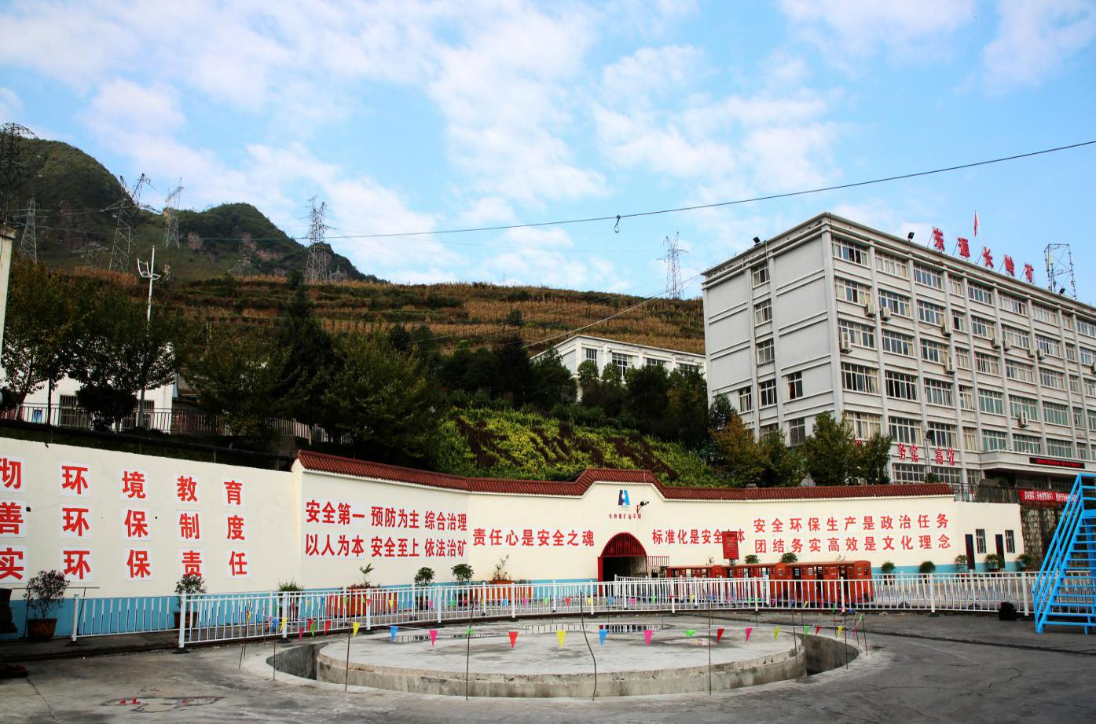
图1.长岭一号煤矿（60万吨/年产）
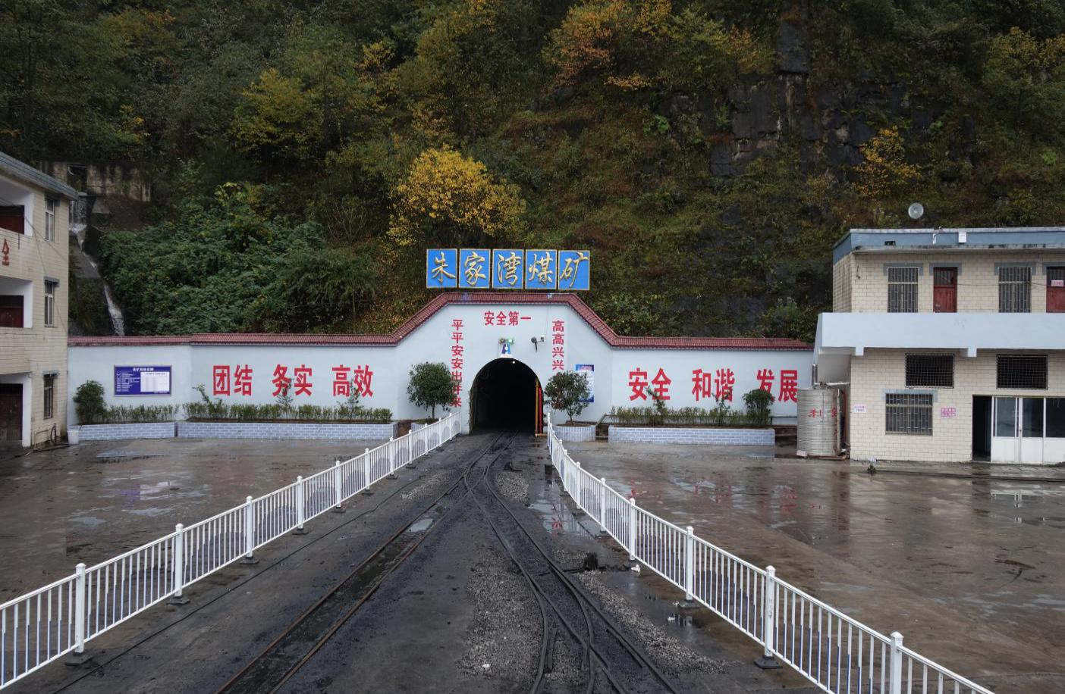
图2.朱家湾煤矿（60万吨/年产）
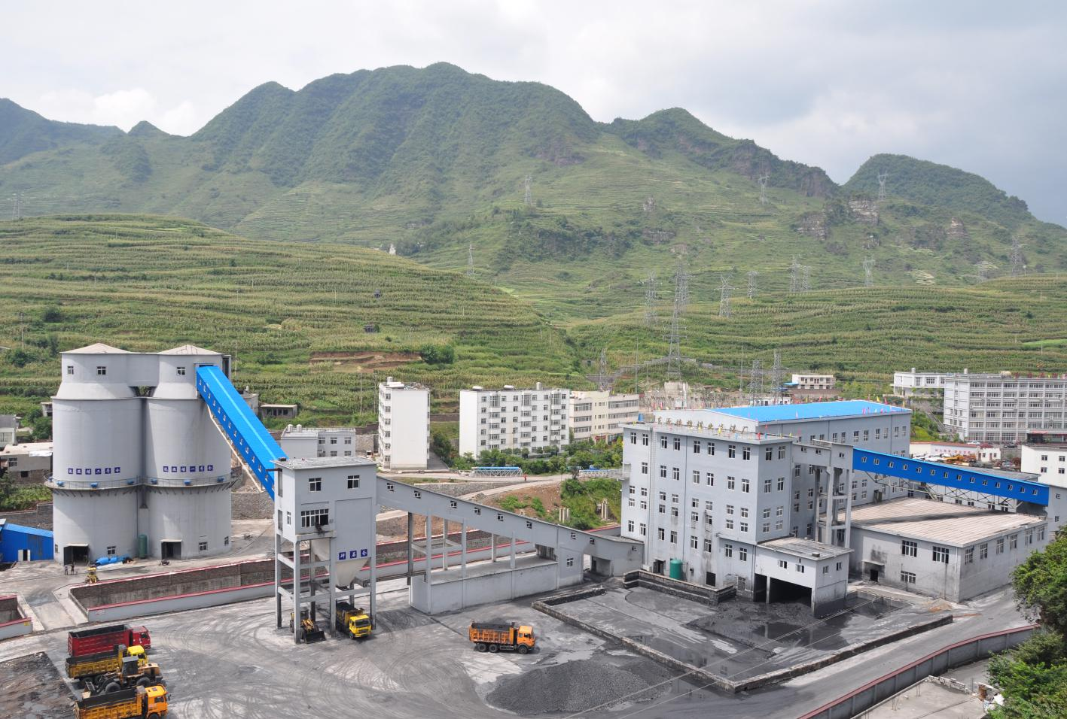
图3.选煤厂（入洗能力120万吨/年）
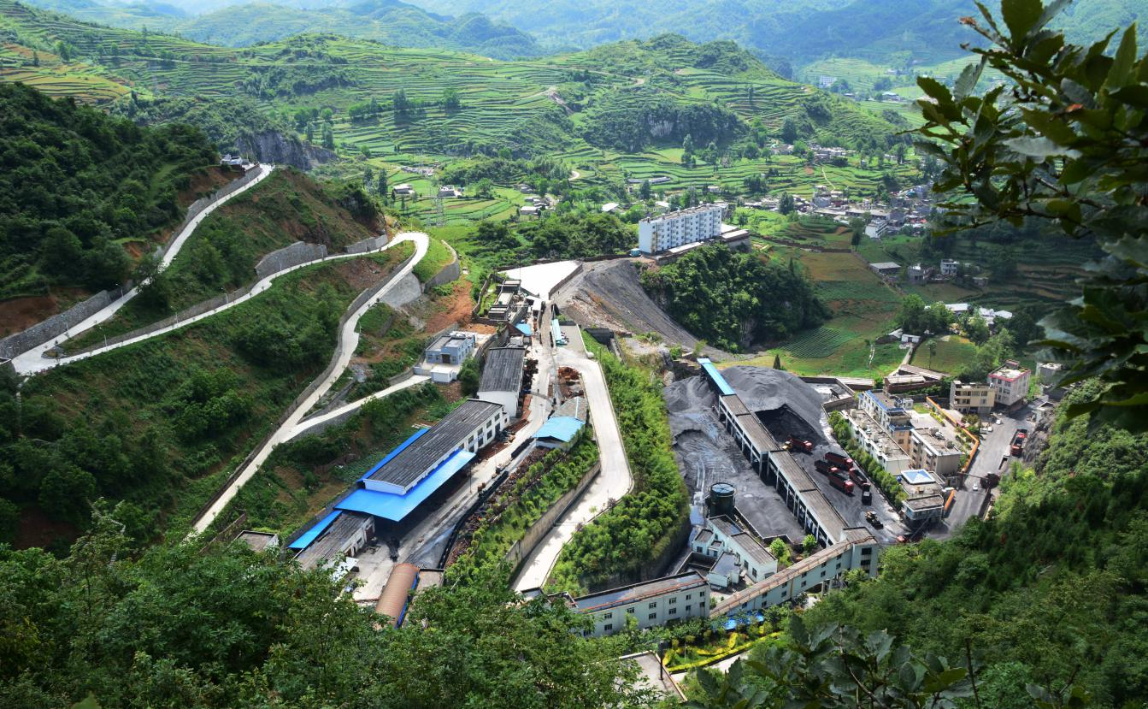
图4.朱家湾煤矿片区

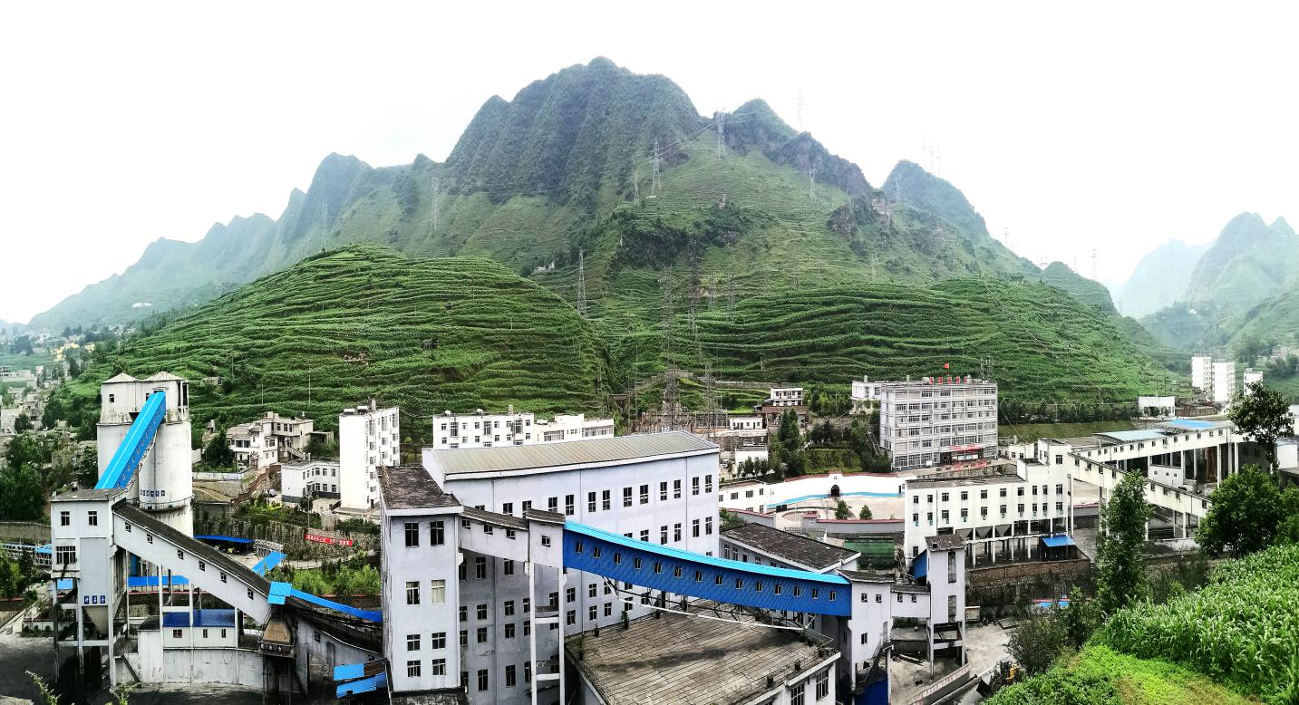
图5.长岭煤矿片区
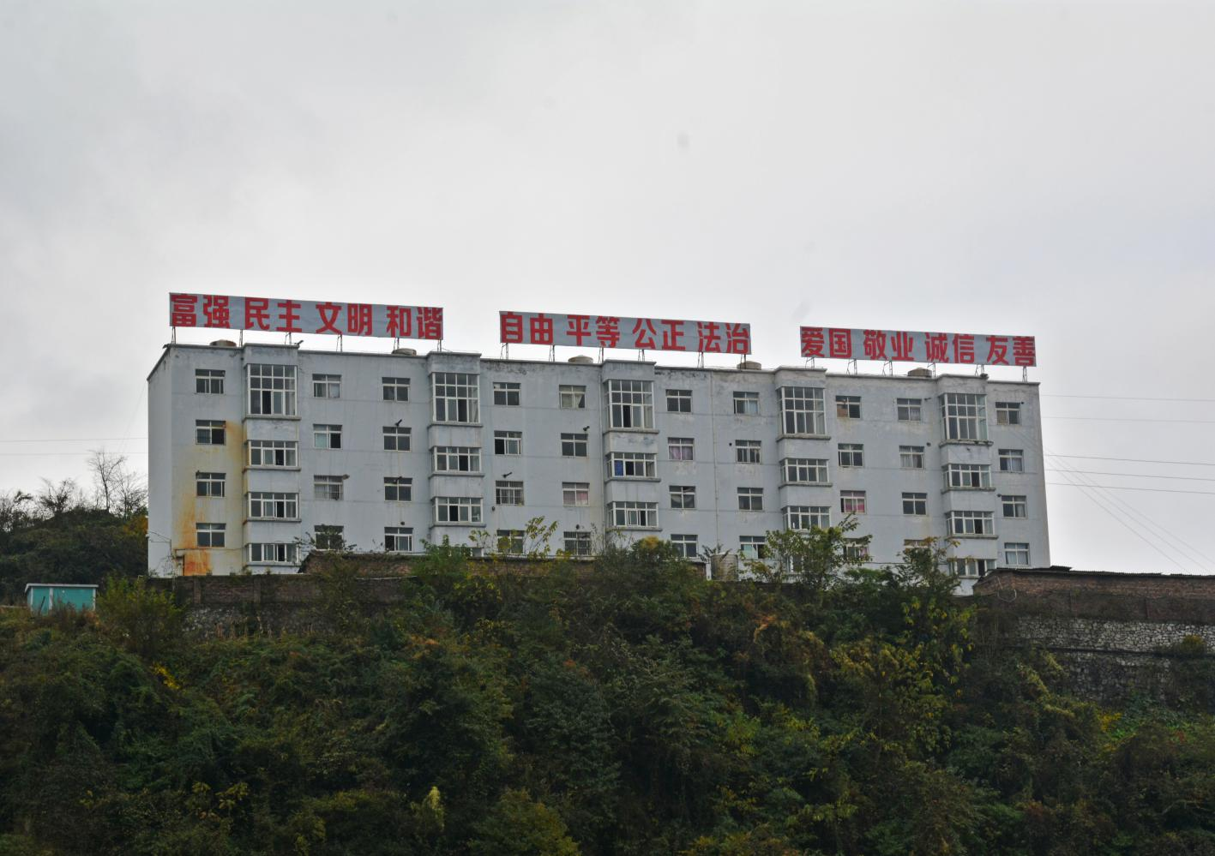
图6.朱家湾煤矿职工宿舍
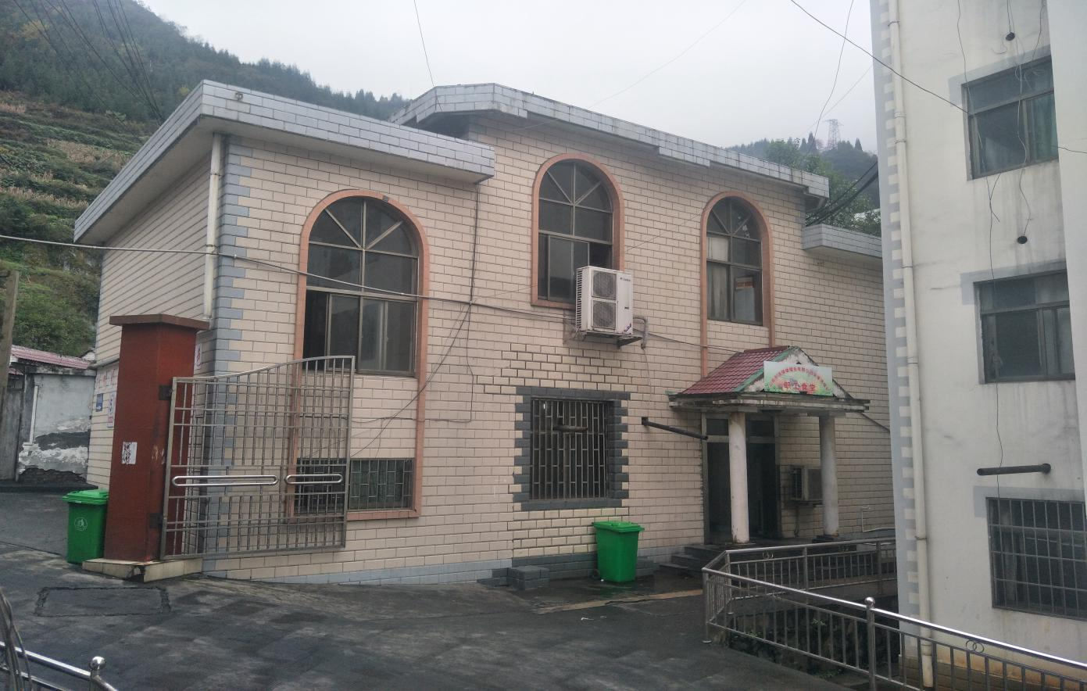
图7.朱家湾煤矿食堂
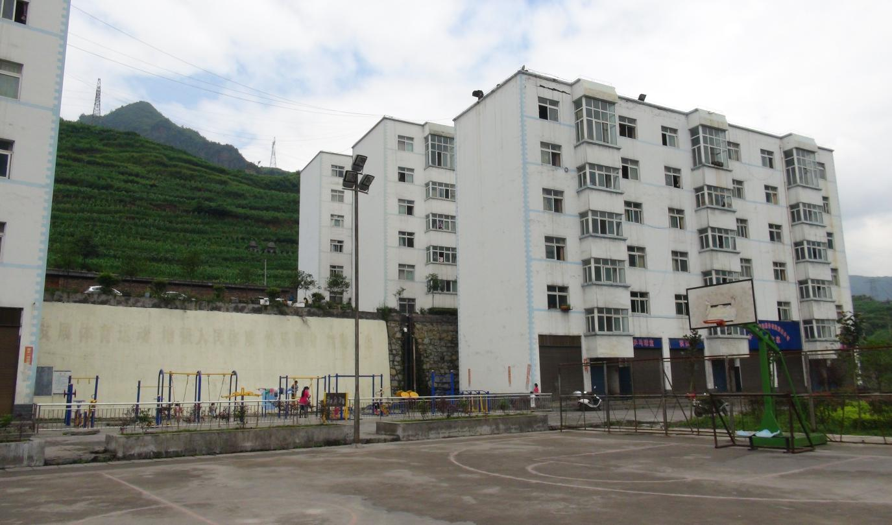
图8.长岭一号煤矿职工宿舍
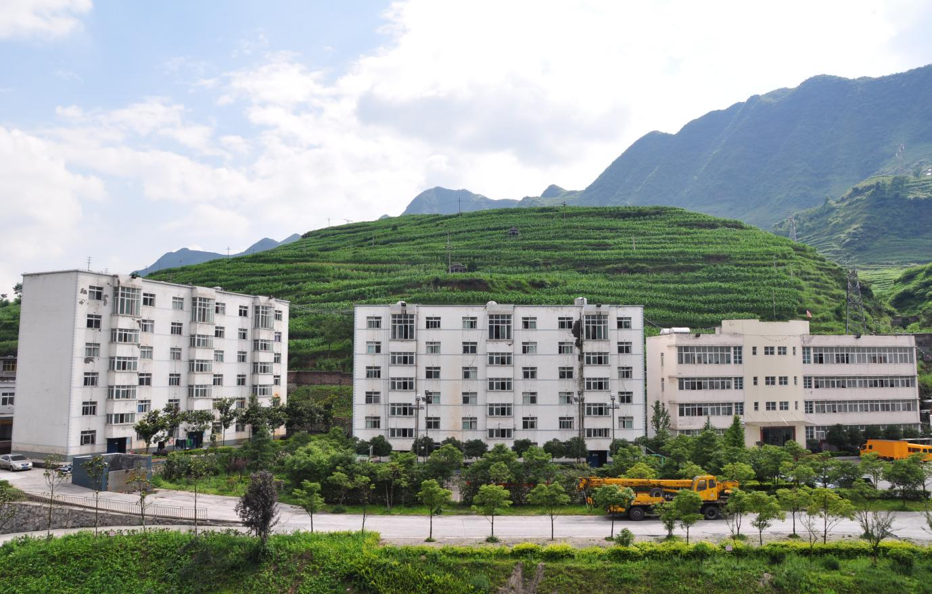
图9.选煤厂职工宿舍
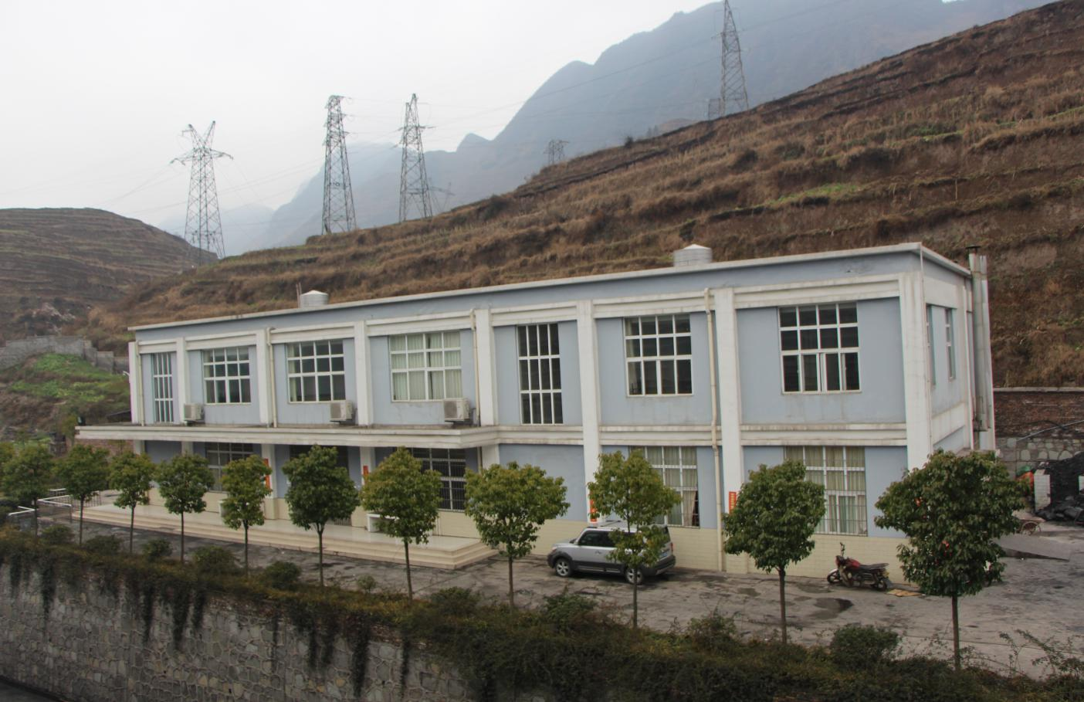
图10.长岭煤矿片区食堂
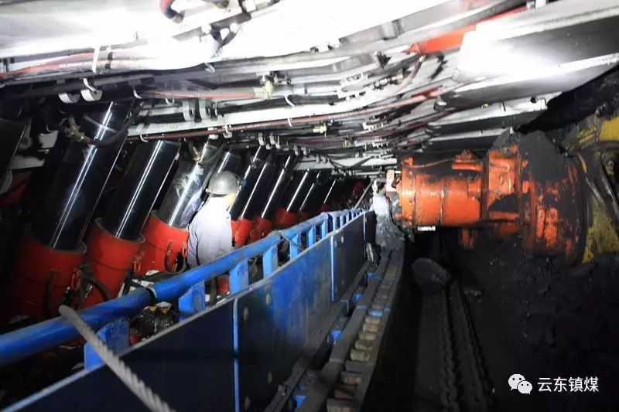
图11.综采工作面
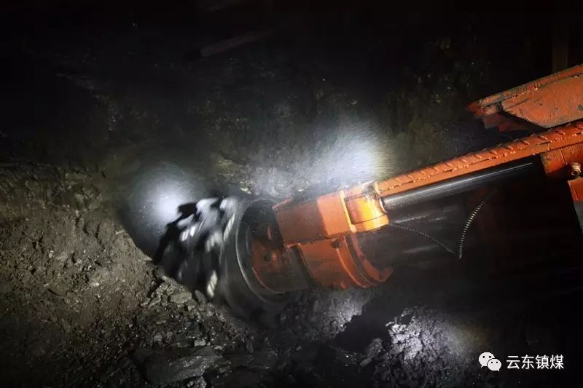
图12.井下综掘机
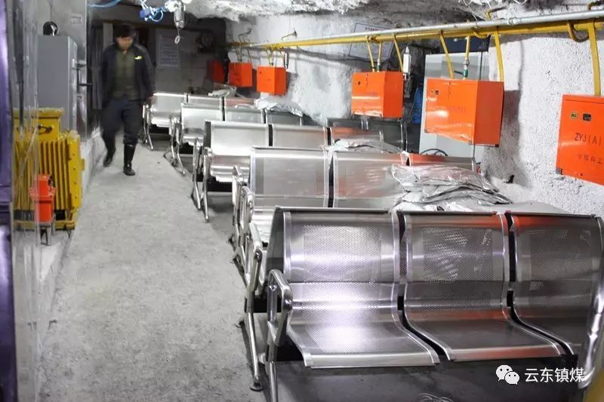
图13.井下避难硐室
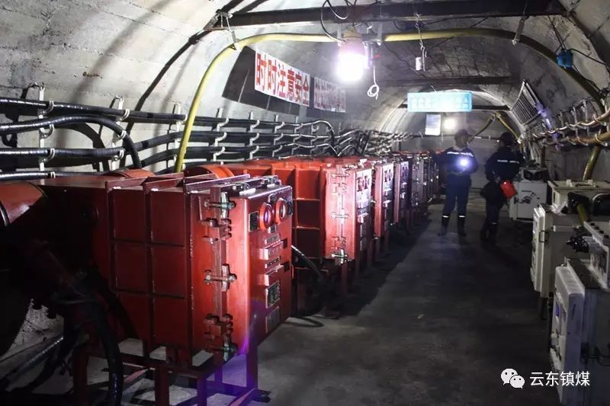
图14.井下配电硐室

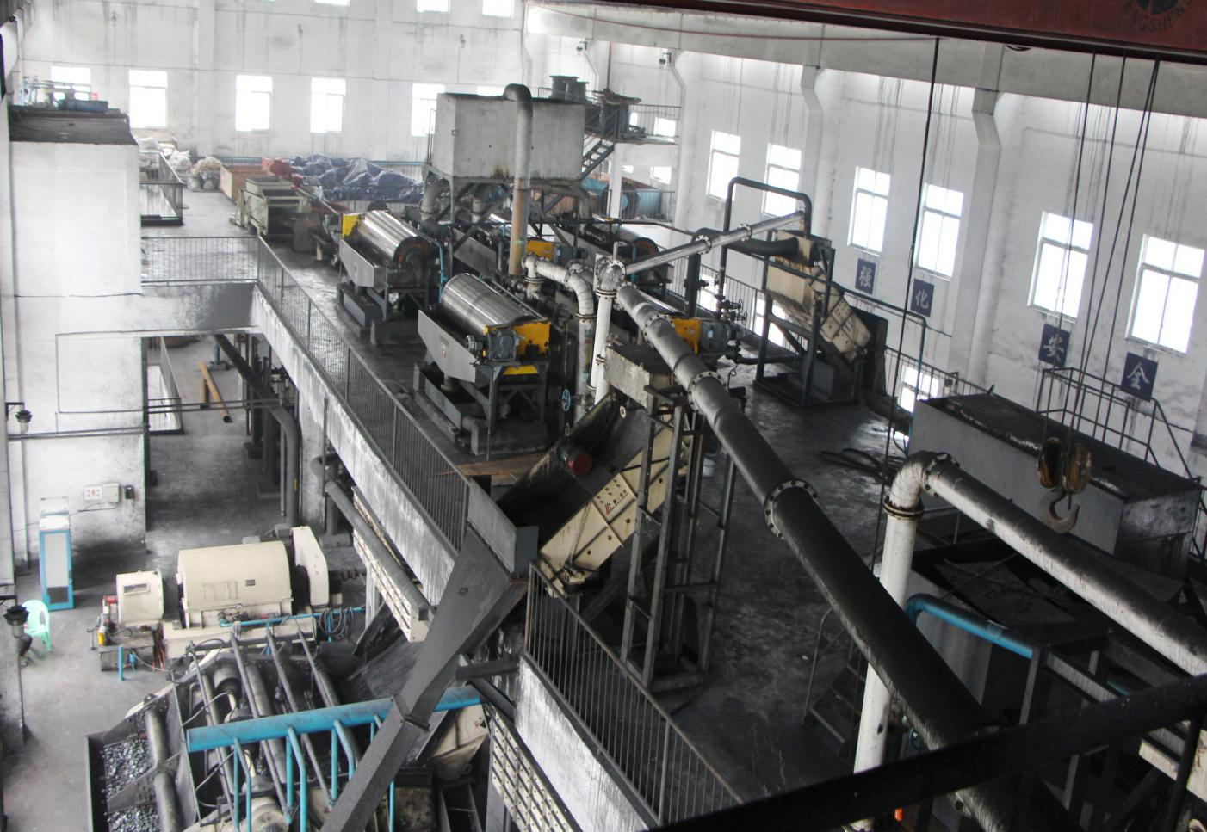
图15.选煤厂生产车间
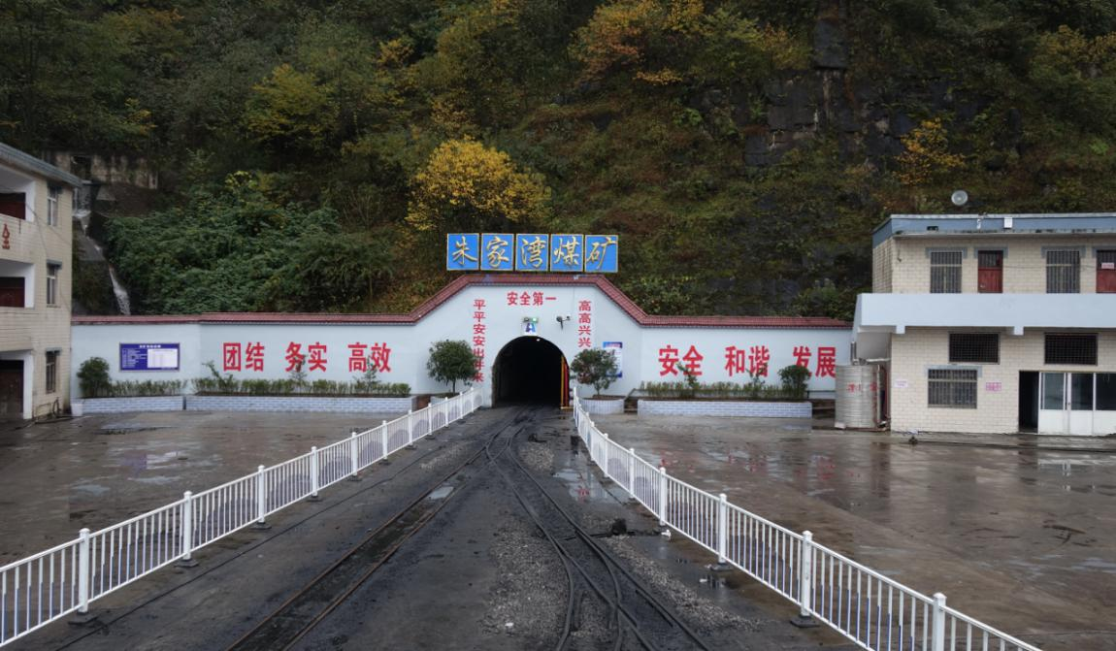

图16.朱家湾煤矿主平硐
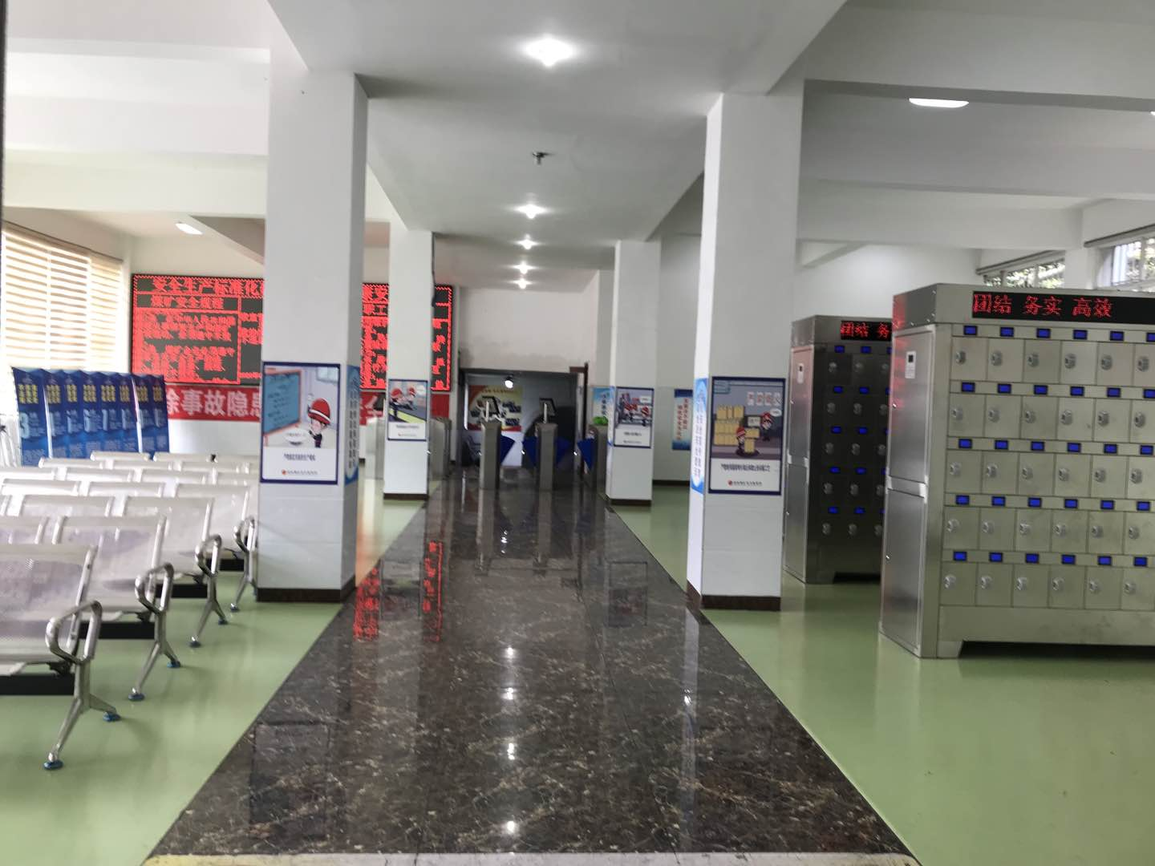
图17.长岭一号煤矿入井虹膜识别系统
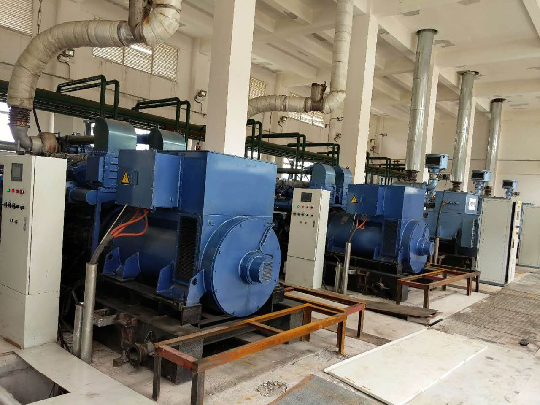
图18.长岭一号煤矿瓦斯发电机组

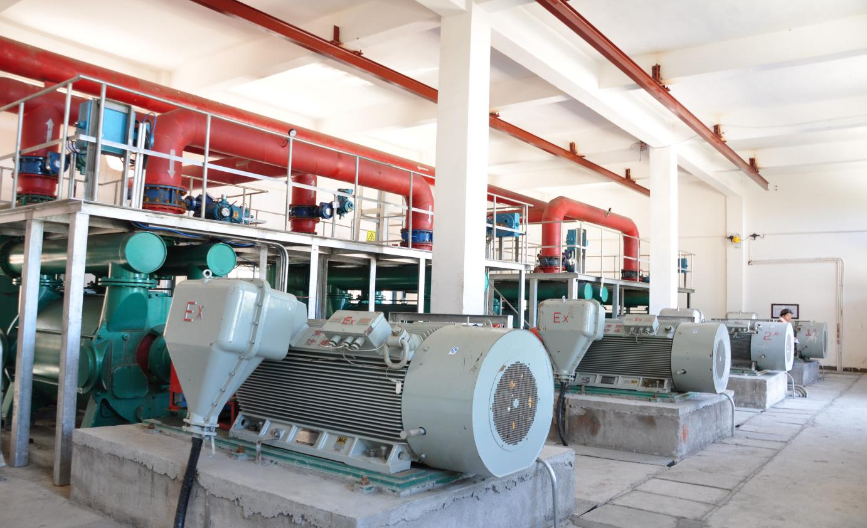
图19.长岭一号煤矿瓦斯抽放系统

附件 3.
承诺书（模板）

本人于 年 月至 年 月，就读于 学
校，于 年 月毕业，学历为 （专科、本科、 硕士研究生、博士研究生），学位为 （学士、硕士、博士）。由于 原因，尚未取得 （毕 业证、学位证）。本人已仔细阅读本次专项招聘公告和岗位要求，郑重承诺：将在 年 月前，向用人单位提供
（毕业证、学位证）原件，如不能在规定时间内提交相应证书原件，由用人单位取消聘用资格。自愿承担因本人原因造成的后果与责任。

签名：
年 月 日

备注：大学专科、大学本科、硕士研究生、博士研究生应在
2020 年 12 月 31 日前取得相关学历、学位；博士学位因有公
示需要的，应在 2021 年 3 月 31 日前取得学位。

